**APO042-2022 – TESTES INTERNOS**

* Ao clicar no botão “Contato Por Minha Iniciativa”, deverá abrir a tela de cadastro do cliente com seus dados e histórico preenchido automático – **APROVADO**

* Interface gráfica do usuário, Aplicativo

  Descrição gerada automaticamenteAo clicar no botão “WhatsApp, E-mail ou Transferência”, deverá abrir a tela de cadastro do cliente com seus dados e histórico preenchido automático - **APROVADO**

* Ao clicar no botão “Não estou em atendimento”, deverá abrir a tela de cadastro do cliente com seus dados e não será necessário preenchimento do histórico – **APROVADO**

* Adicionando um histórico, quando apertar o botão “Não estou em Atendimento” - **APROVADO**

* Cadastrando Outros envolvidos:
  + **Interface gráfica do usuário, Aplicativo

    Descrição gerada automaticamente**Ao clicar no usuário e seleciona um novo envolvido deverá salvar na lista de envolvidos - **APROVADO**

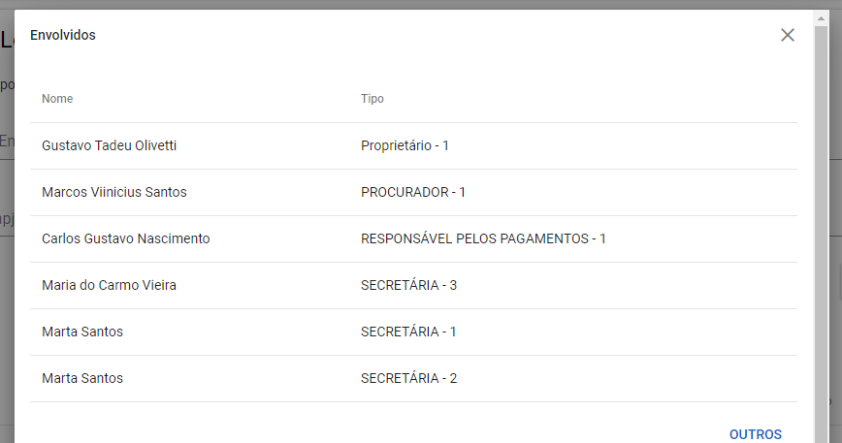 **SEM ENVOLVIDO**

**COM ENVOLVIDO ADICIONADO**

* + Ao cadastrar um envolvido e clicar nele deverá salvar o histórico automaticamente - **APROVADO**

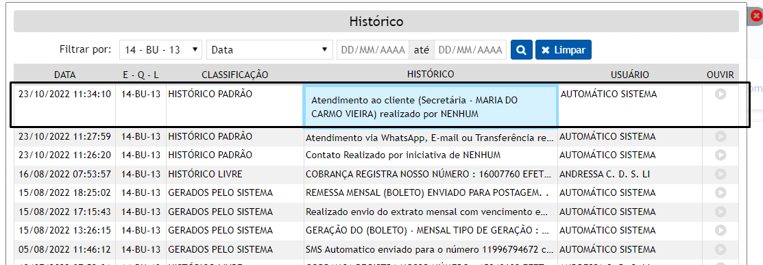

* 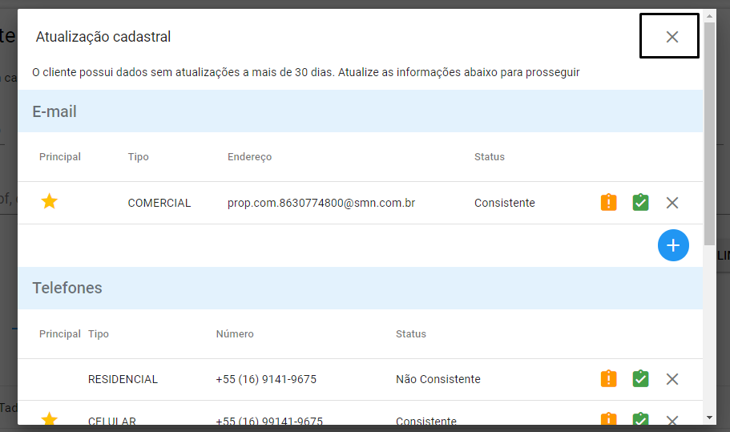Ao fechar a modal de atualização cadastral, deverá permanecer na tela de pesquisa – **APROVADO**
* Interface gráfica do usuário, Texto, Aplicativo

  Descrição gerada automaticamenteAo confirmar todo o fluxo “Confirmação Positiva – Atualização cadastral - Abertura do Cadastro”, preencher automaticamente o histórico - **APROVADO**
* Ao adicionar um novo e-mail, telefone do tipo “Recados”, não poderá marcar como principal - **APROVADO**

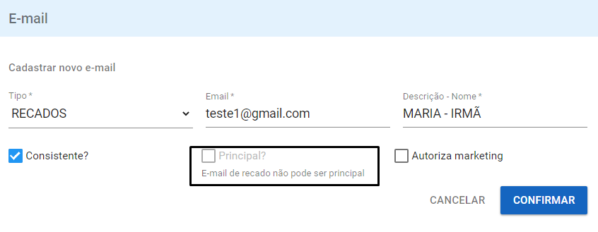

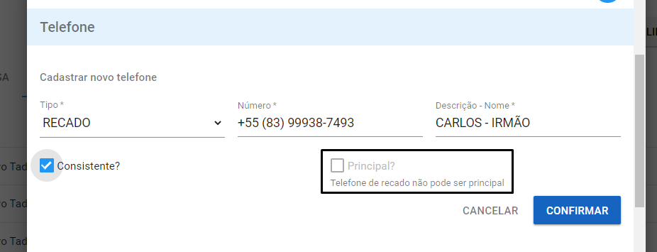

* 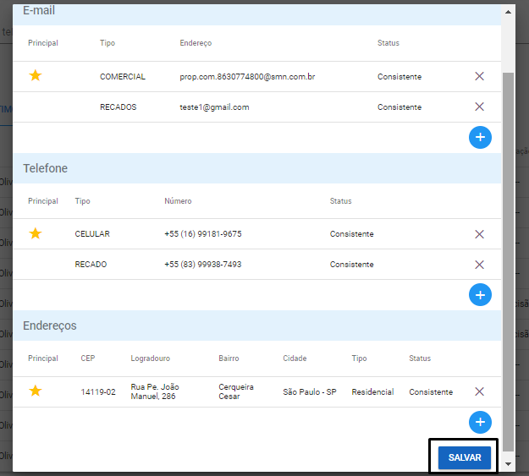Ao adicionar um novo dado (E-mail/Telefone/Endereço) e salvar deverá refletir nos dados cadastrais do cliente – **APROVADO**

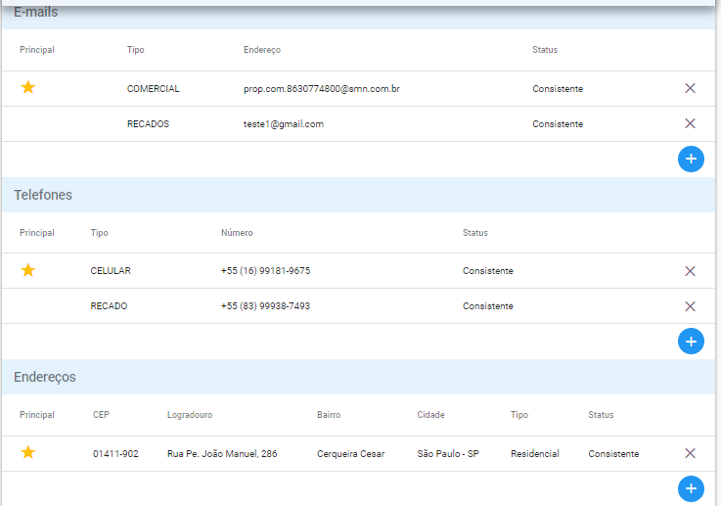

* Ao confirmar os dados cadastrais e fechar a modal sem antes clicar no botão “Salvar”, o usuário deverá confirmar os dados cadastrais novamente – **APROVADO;**
* Ao cadastrar um novo (Email/telefone) do tipo recados a informação da (Descrição – Nome) deverá estar salvando tanto na atualização cadastral e nos dados de cadastro do cliente - **APROVADO**

* Caso os dados sejam editados, marcado como consistente, confirmado ou adicionar um novo dado só será necessário atualização cadastral após 30 dias, tanto PF ou PJ – **APROVADO**
* Ao exibir um EQL com vários proprietários deverá relacionar seus cônjuges de acordo com proprietário - **10 - JH -23 (6556401854**) - APROVADO

* Atualização Cadastral PF – Confirmação Positiva – Atualização Cadastral, adicionando E-mail e telefone Recados – APROVADO

**PJ**

* 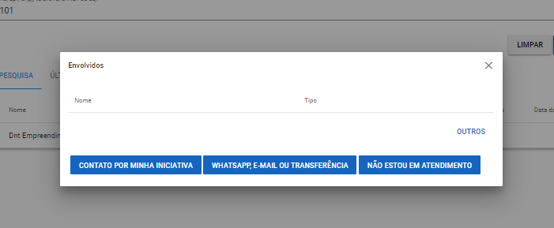Ao atender um cliente PJ e não existir representante legal deverá exibir apenas a opção “Outros**”, 07 - GJ - 04 (09.347.045/0001-01)** - APROVADO

* Ao atender um representante legal, fazer confirmação positiva, a atualização cadastrada deve ser por dados da empresa - **APROVADO**
  + Interface gráfica do usuário, Aplicativo

    Descrição gerada automaticamente**Dados do socio – Confirmação Positiva**
  + Tela de computador com texto preto sobre fundo branco

    Descrição gerada automaticamenteDados da Empresa – Atualização Cadastral

* Ao acessar no cadastro do cliente um Representante Legal no cliente PJ, poderá adicionar dados de e-mail ou celular como recados - **APROVADO**

**Observações:**

* Em relações aos **Dependentes Slim**, poderá ocorres contratos de exibir nomes duplicados por que essas pessoas estão com o mesmo nome, mais o campo CPF esta vazio, daí o sistema estar comparando se a pessoa tem o mesmo CPF, se tive ele não exibi. Caso o contrário, tiver o mesmo nome e o campo CPF vazio ele vai exibir.

**CORREÇÕES A SEREM FEITAS**

* Para exibição dos envolvidos, não deverá exibir nomes repetidos:
  + 1: Compara pelo CPF, se for idêntico não exibi o nome;
  + 2: Caso não exista CPF, compara pelo nome se for nome idêntico exibi apenas 1;
  + 3: Exibir de acordo com a seguinte sequência:
    - Proprietário/Sócio;
    - Cônjuge;
    - Dependente Slim
  + Exemplo:
  + Caso o cônjuge de nome Maria, ela também for Proprietária/Socio, deverá exibir o nome uma vez Maria, como Proprietário/Sócio;
* Na Atualização Cadastral, não deverá permitir salvar sem que antes, confirme os botões, realize edição ou exclusão:
  + Neste caso eu não confirmei, mas salvei e os dados deram como salvos;
* Caso o contrato tenha dependente Slim, mas ele não esteja cadastrado como familiar, após a confirmação positiva, os dados na atualização cadastral deverá refletir como um familiar;
  + Interface gráfica do usuário, Texto, Aplicativo, Email

    Descrição gerada automaticamenteInterface gráfica do usuário, Texto, Aplicativo, Email

    Descrição gerada automaticamente**Contrato = 12 – AW -06**
  + Deverá puxar os dados de acordo como foi cadastrado, nesta parte:

* + Interface gráfica do usuário

    Descrição gerada automaticamentePara espelhar nesta:

* + Quando realizar a atualização cadastral, refletir os dados de contato, assim adicionando essa pessoa como familiar;